PPROF 安装使用指南 2

一、 安装 2

二、 使用 2

1.在以太坊中使用 2

2.在线查看 2

3.离线查看内存使用情况 3

4.离线查看goroutine的情况 4

5.离线查看 trace 信息 5

# PPROF 安装使用指南

# 安装

Pprof是go自带的调试命令。如果想在web上查看需要在Windows下需要安装 graphviz 和dot两个软件 。

# 使用

## 1.在以太坊中使用

以太坊的geth已经提供对pprof的支持。开启命令如下：

./geth --datadir /chaindata --rpc --rpcaddr 0.0.0.0 --rpccorsdomain '*' --networkid 1 --debug --verbosity 5 --password /chaindata/password.txt --outputinfo 2 --syncmode 'full' --pprof --pprofaddr 0.0.0.0

## 2.在线查看

运行 geth 后，打开网址

<http://192.168.3.99:9001/debug/pprof/>

可以在线查看pprof的信息

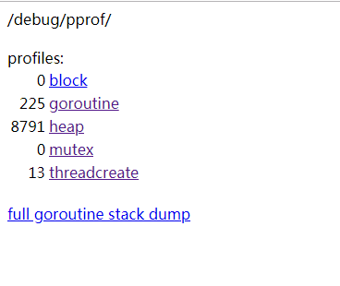

## 3.离线查看内存使用情况

### 下载记录内存使用率的文件

* 1. http://192.168.3.99:9001/debug/pprof/heap
  2. 浏览器会自动下载 heap.gz

### 在存放heap.gz的文件夹下，打开命令行执行

* 1. go tool pprof ./heap.gz

### 在pprof的命令行执行web命令

Web

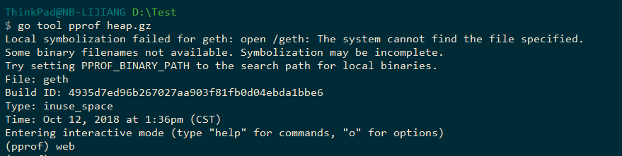

在弹出的浏览器中会显示内存的使用情况

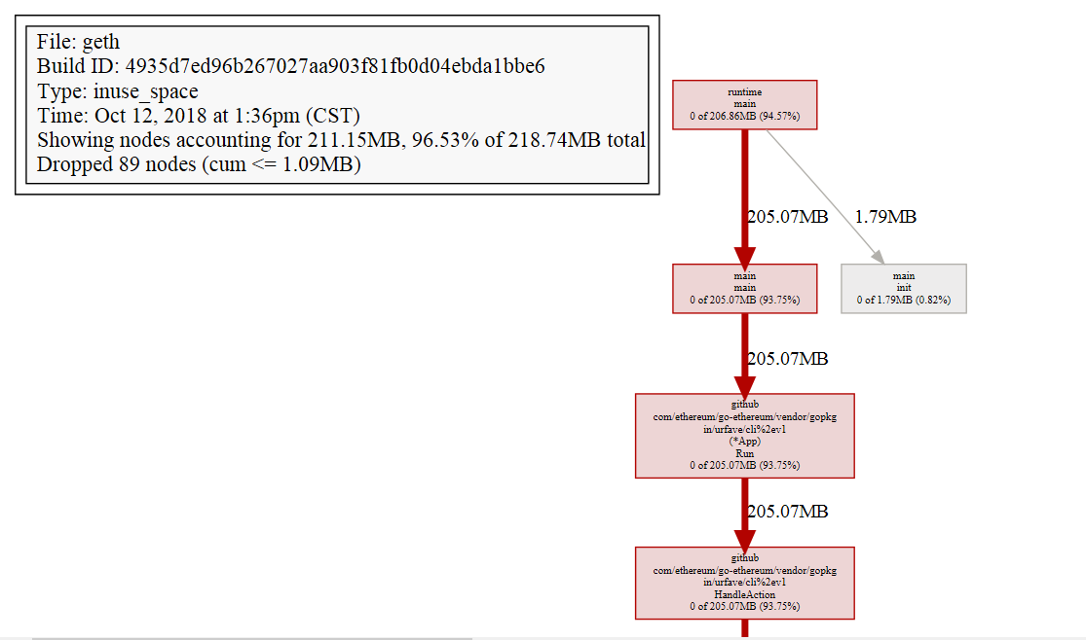

## 4.离线查看goroutine的情况

### 下载记录内存使用率的文件

* 1. http://192.168.3.99:9001/debug/pprof/goroutine
  2. 浏览器会自动下载 goroutine.gz

### 在存放goroutine.gz的文件夹下，打开命令行执行

* 1. go tool pprof ./goroutine.gz

### 在pprof的命令行执行web命令

* 1. Web

在弹出的浏览器中会显示goroutine情况

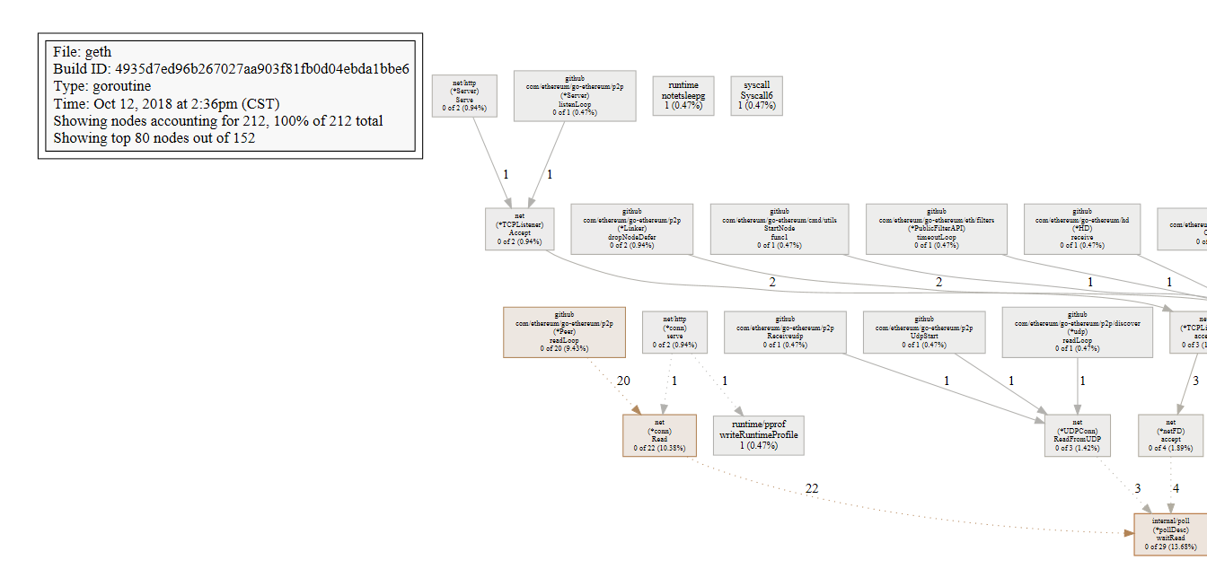

## 5.离线查看 trace 信息

### 下载记录内存使用率的文件

* 1. http://192.168.3.99:9001/debug/pprof/trace
  2. 浏览器会自动下载trace

### 在存放trace的文件夹下，打开命令行执行

* 1. go tool trace ./trace

### 在pprof的命令行执行web命令

* 1. Web

在弹出的浏览器中会显示trace情况

